Животные Байкала

Начало формы

Конец формы

Лось один из представителей самых крупных животных – вес самца достигает 500 кг, а длина тела – 2 м. Селятся лоси чаще всего на побережье. Питаются травой и деревянной корой. Средняя продолжительность жизни – 30 лет. Сохатый лось не любит людского общества, поэтому увидеть его – большая редкость.

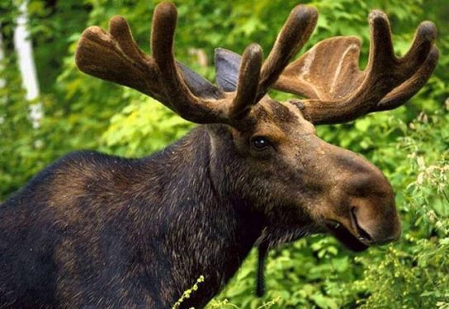

Кабарга Внешне животное напоминает обычного безрогого оленя, однако есть у него одна особенность – огромные клыки! Их наличие связано с питанием млекопитающего. Кабарги предпочитают есть лишайники, а для этого им нужно поддевать их с деревьев. Зверь находится под угрозой полного исчезновения из-за востребованности мускуса. По размеру кабарги малы – всего 90 см в длину и 15 кг в весе.

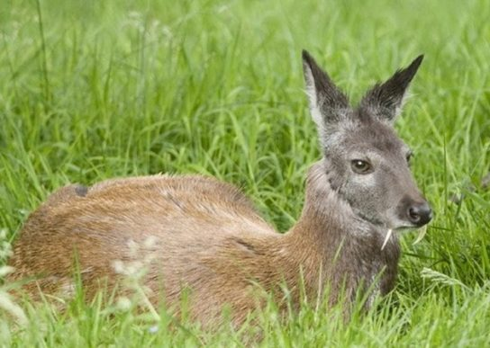

Росомаха Хищное животное из класса куньих, в длину достигающее 100 см, но невысокое в холке. Росомахи обожают пешие прогулки и часто встречаются на разных тропинках. Во время такой прогулки росомаха выискивает будущую добычу. В рацион зверя входят грызуны, яйца птиц, реже – падаль.  
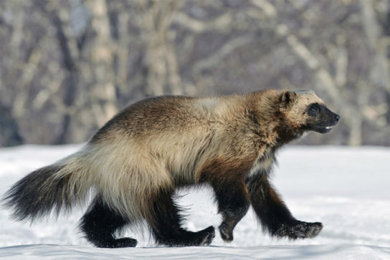

Медведь Крупнейшее млекопитающее Байкала, достигающее в весе 250 кг. Длина тела бурого медведя – 150 см. Питаются они ягодами, рыбой, кореньями. Зимой бурого зверя встретить сложно – он впадает в спячку.  
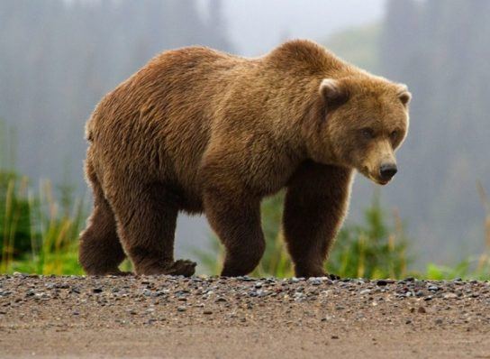

Красный волк обладает небольшими размерами, но невероятно силен – в схватке с барсом или леопардом он вполне может победить.

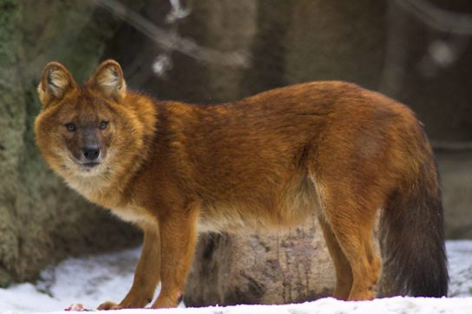

Рысь Грациозный хищник из семейства кошачьих, адаптированный к условиям холодной сибирской зимы. Длина тела рыси достигает 130 см, а в высоту самцы могут быть до 70 см. Средний вес животного – 25 кг

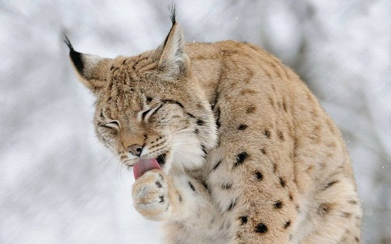

Баргузинский соболь

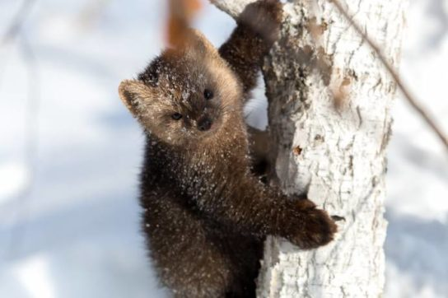

Черношапочный сурок

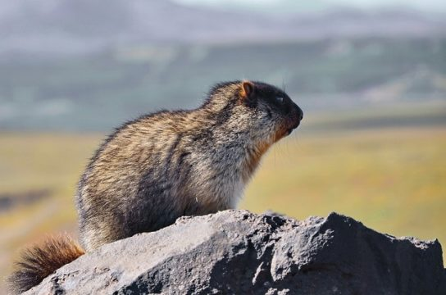

Снежный барс – ирбис. Самый осторожный и таинственный представитель фауны Байкала. Снежный барс отличается удивительным слухом – он способен заметить шорох на расстоянии до нескольких километров. На Байкале живет, по подсчетам ученых, не более 50 ирбисов. Средний вес самца – 50 кг.  
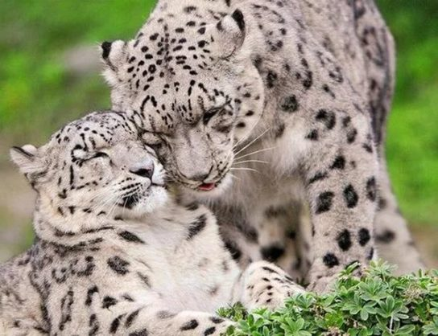

Лиса Вес взрослого животного достигает 15 кг, а длина без учета хвоста – 80 см. Живут лису до 18 лет в области Байкала, тогда как в других регионах редко доживают до 10. Питается хищник мелкой дичью, рыбой и даже червями.

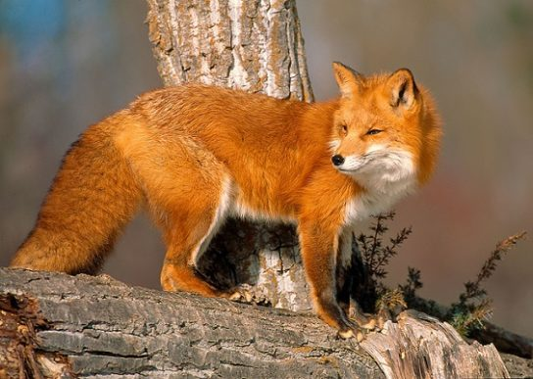

Заяц

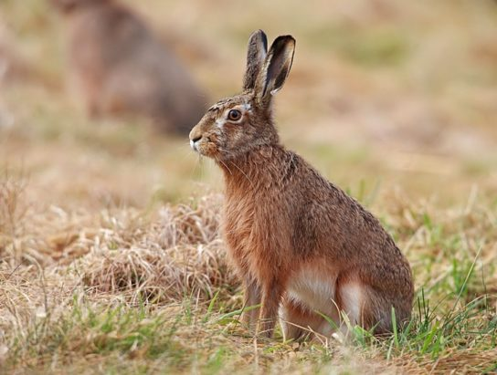

Заяц-беляк

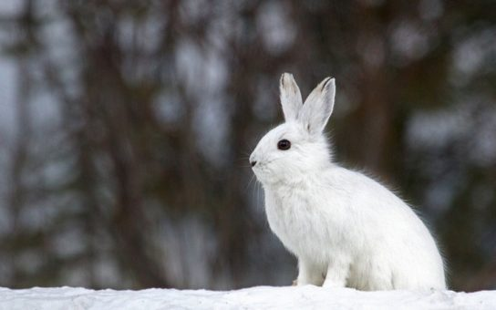

Ондатра

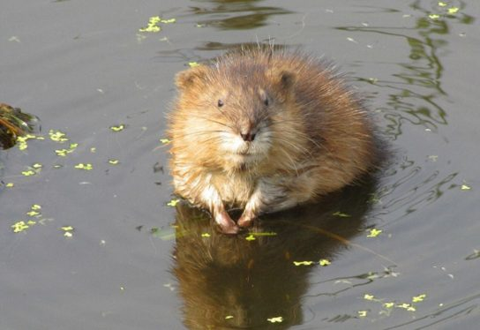

Полевка

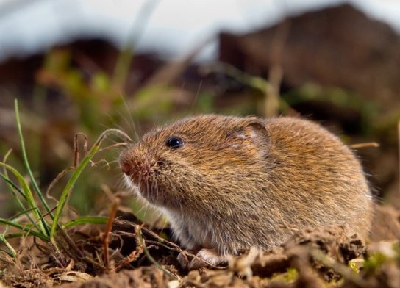

Алтайская пищуха

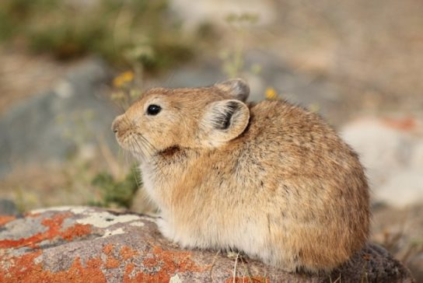

Черношапочный сурок



Кабан

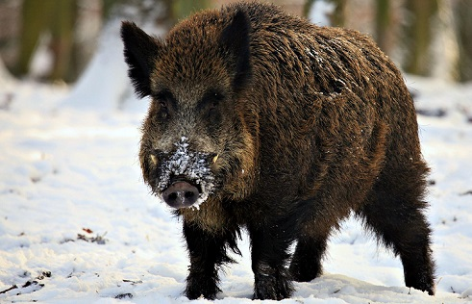

Косуля

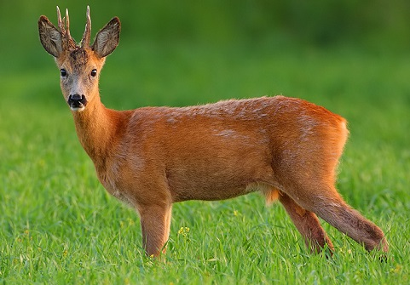

Северный олень Красной книге можно найти северного оленя, который встречается на Байкале очень редко. Раньше северные олени населяли всю Иркутскую область, но теперь численность их сильно сократилась. Это единственный вид оленей, у которых рога есть даже у самок.

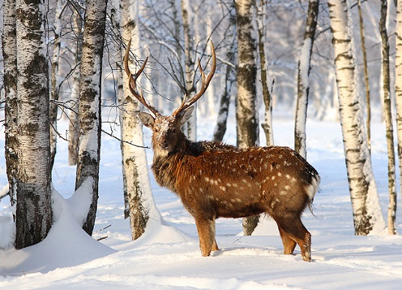

Птицы

[Орлан-белохвост](https://ecoportal.info/orlan-beloxvost/" \o "орлан-белохвост - интересные факты)

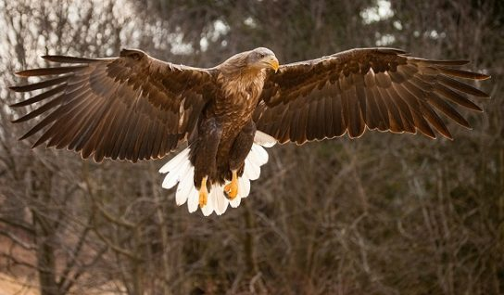

Кулик

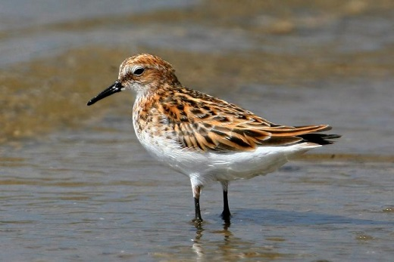

Кряква

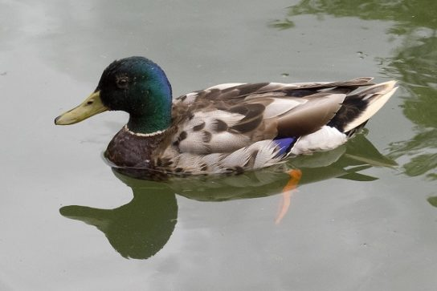

Огарь

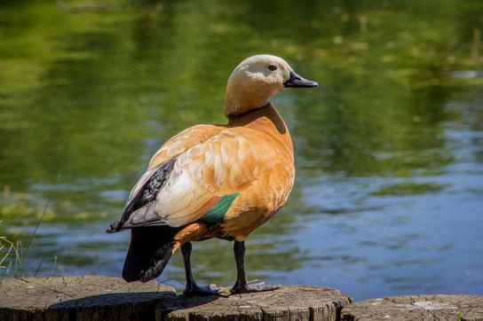

Серебристая чайка

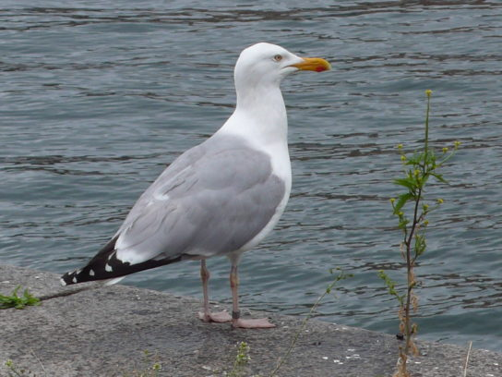

Рябчик

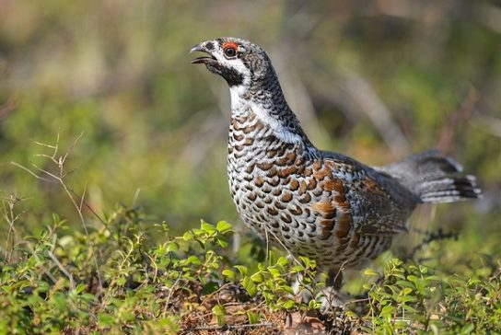

Беркут

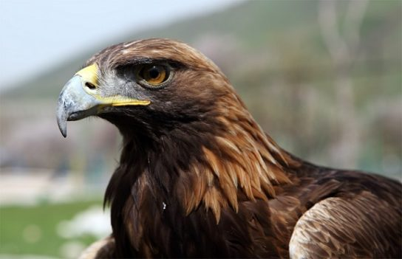

[Балобан](https://ecoportal.info/baloban-ptica/" \o "описание балобана)  
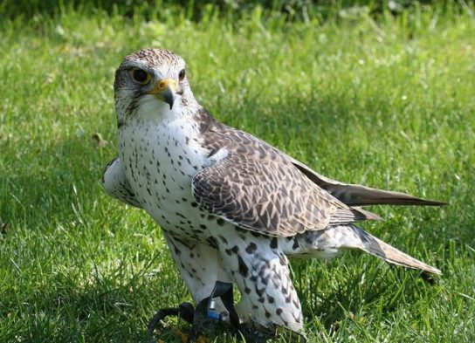

Азиатский бекасовидный веретенник

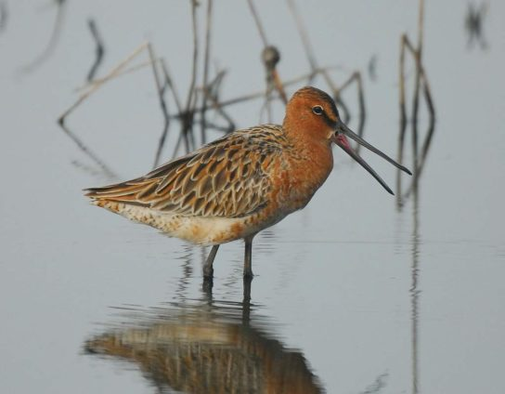

Большая поганка (чомга)

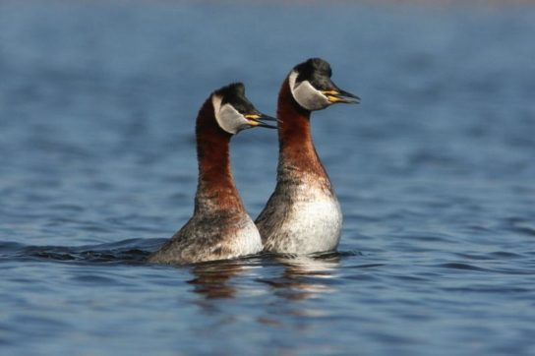

Большой баклан

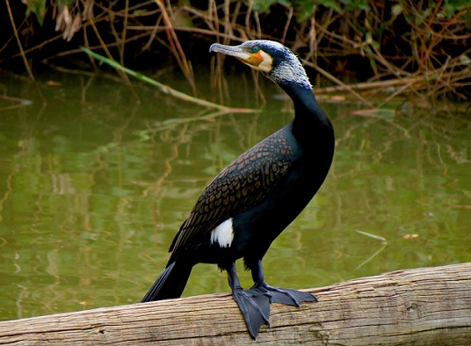

Большой кроншнеп

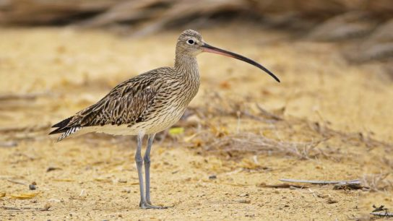

Большой подорлик

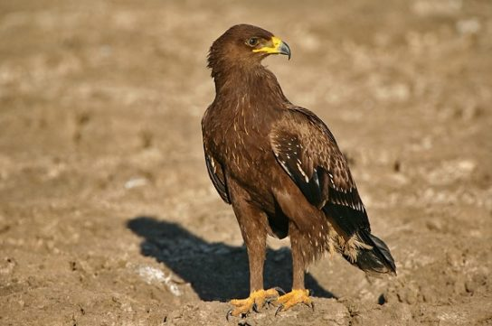

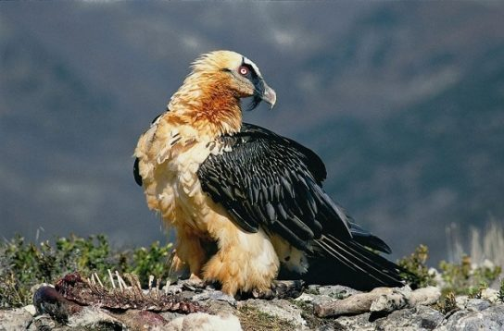

Восточный болотный лунь  
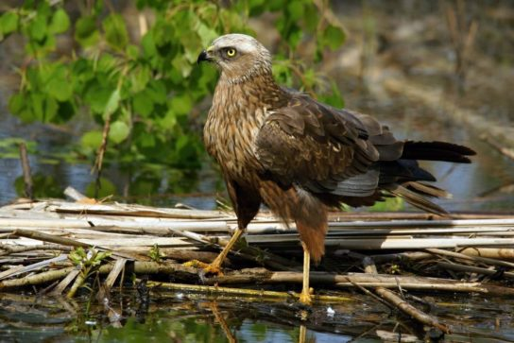

[Горный гусь](https://ecoportal.info/gornyj-gus/)

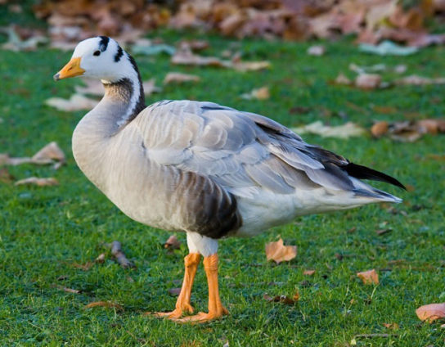

Горный дупель

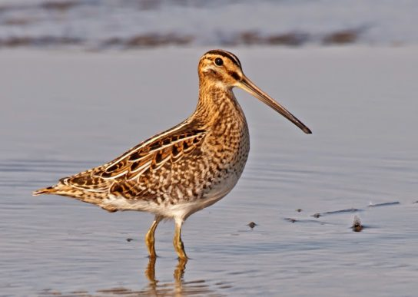

Даурский журавль

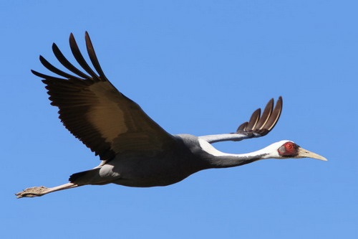

[Дербник](https://ecoportal.info/derbnik/)

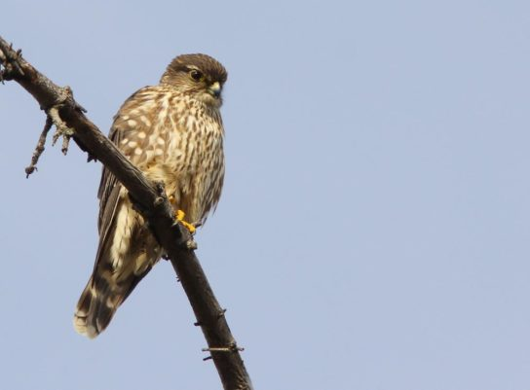

Длиннопалый песочник

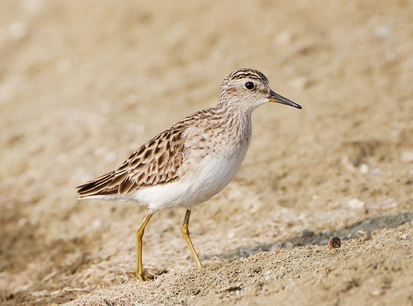

Водные обитатели

Байкальская нерпа

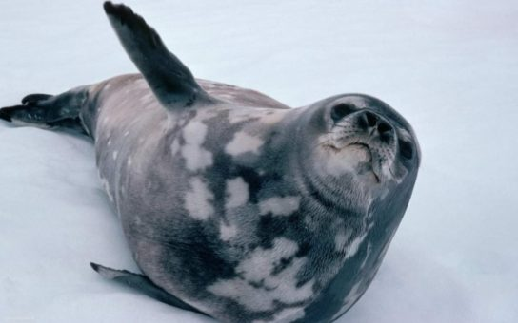

Сиг

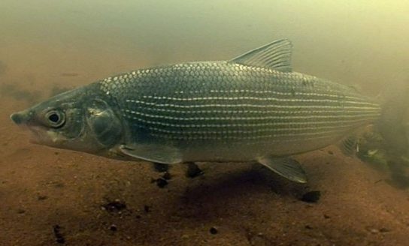

Ленок

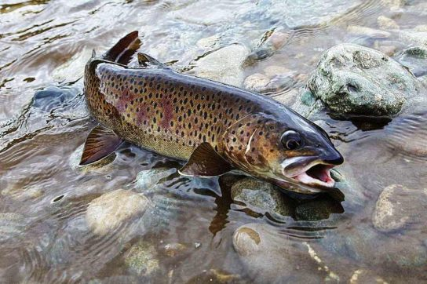

Таймень

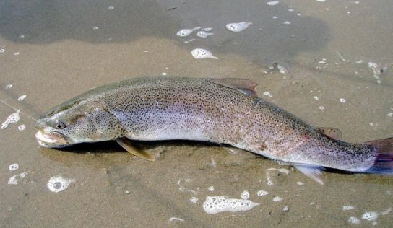

Даватчан

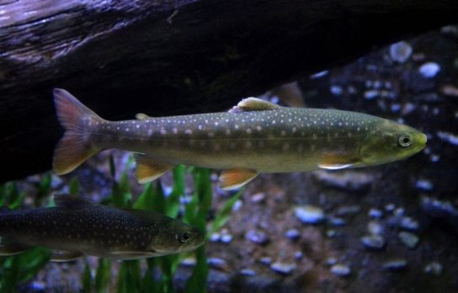

Голомянка

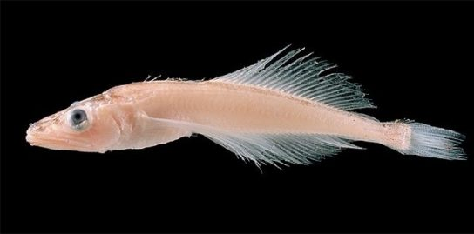

Омуль

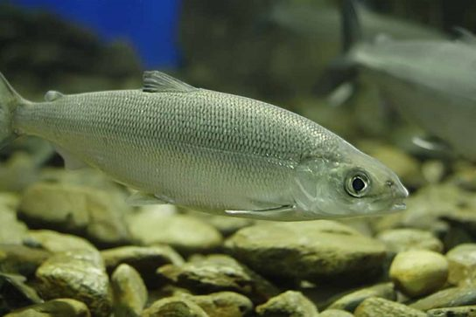

Байкальский осетр

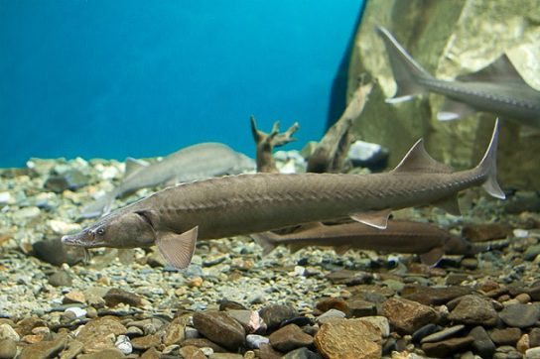

Черный байкальский хариус

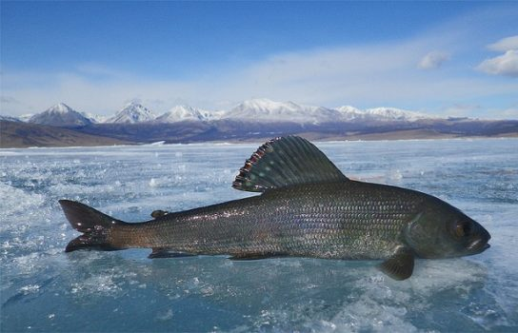

Красная широколобка

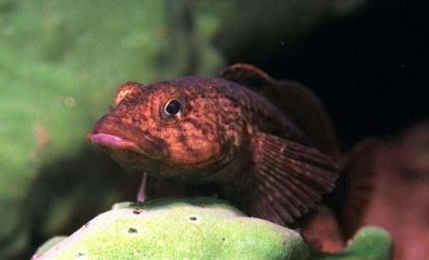

Бычок-желтокрылка

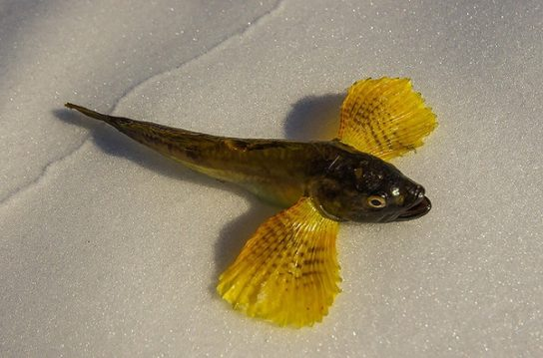

Арктический голец

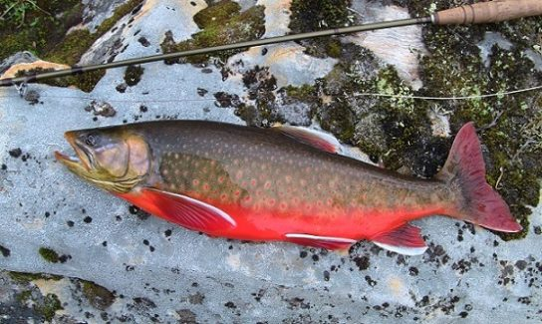

Щука

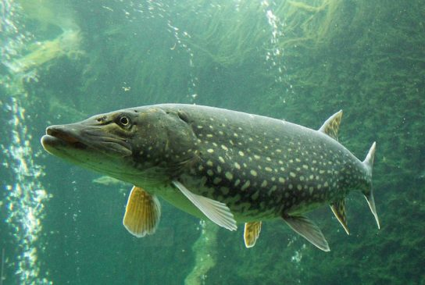

Лещ

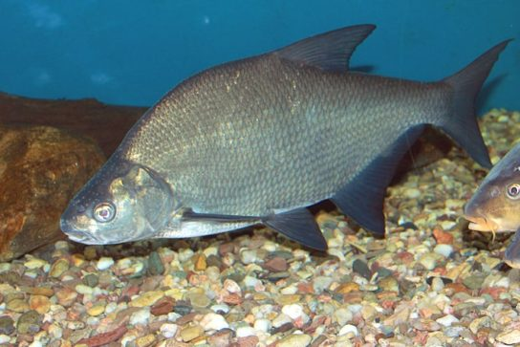

Язь

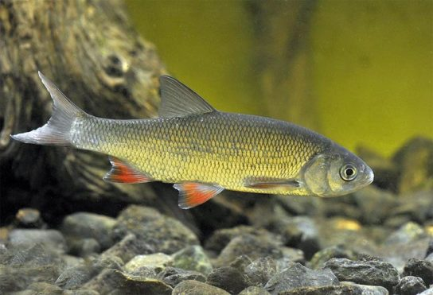

Сибирский елец

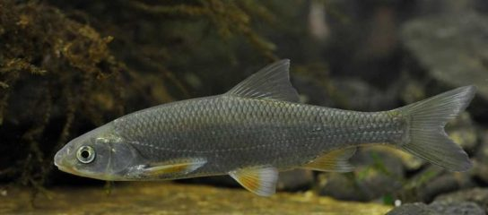

Озерный гольян

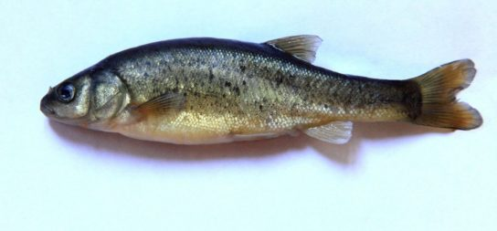Сибирская плотва

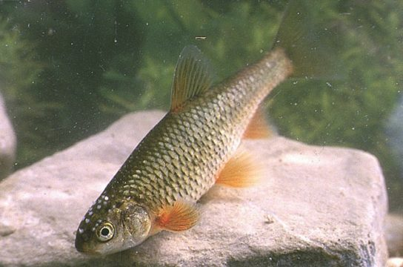

Сибирский пескарь

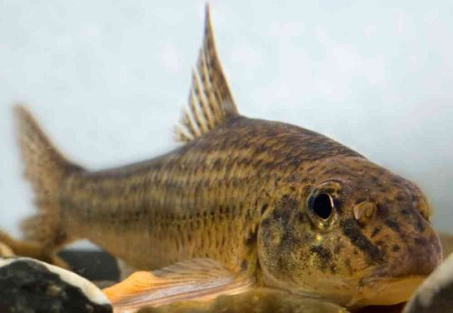

Серебряный карась

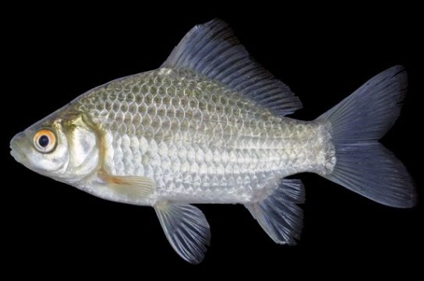

Амурский сазан

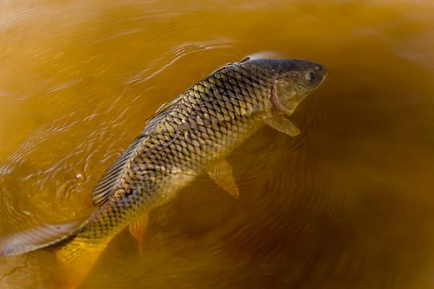

Линь

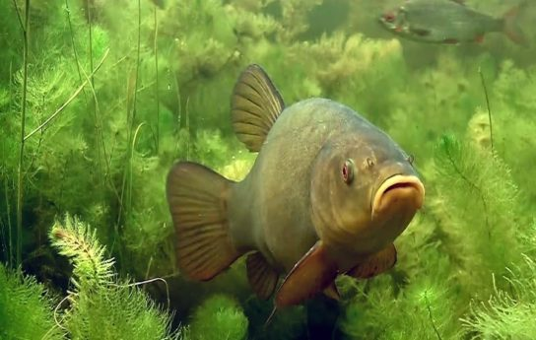

Сибирская щиповка

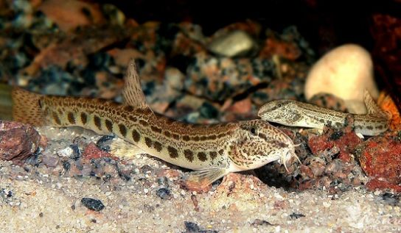

Амурский сом

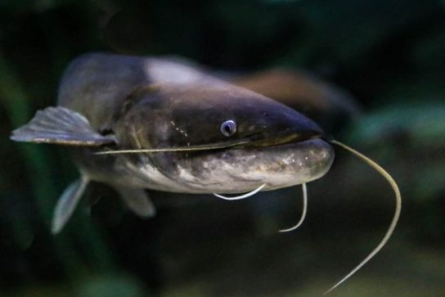

Налим

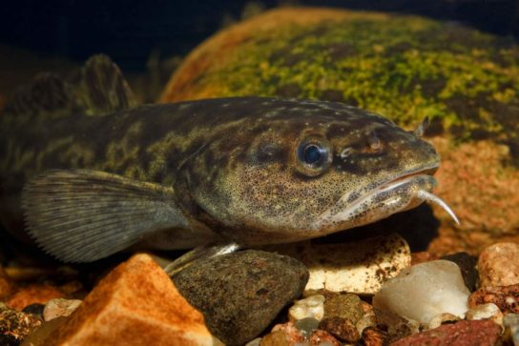

Головешка-ротан

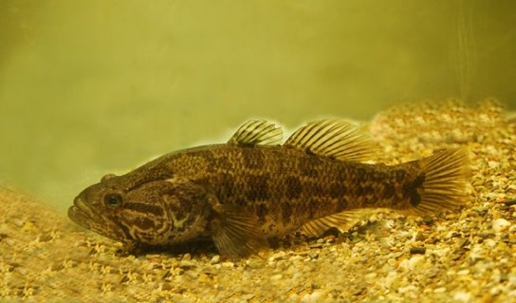

Насекомые

Красотка-девушка японская

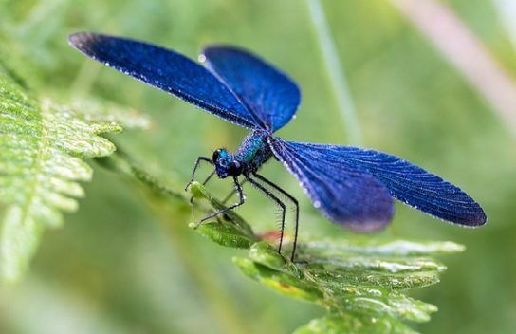

Аскалаф сибирский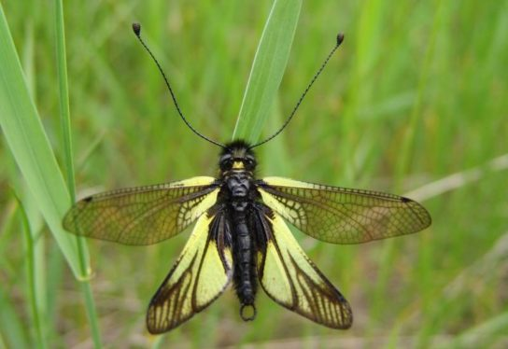

Павлиний глаз ночной малый  
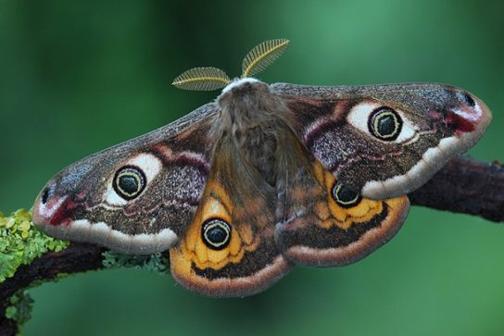

Червонец фиолетовый

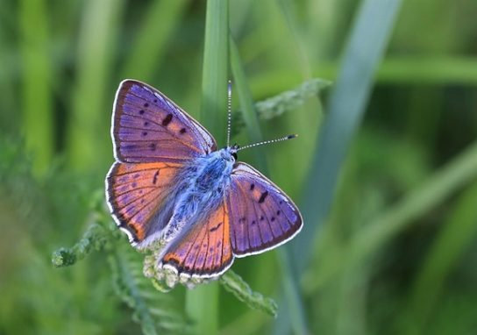

Прибайкальская абия

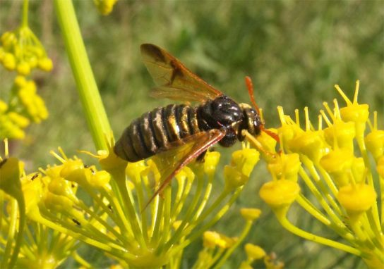

Рептилии

Обыкновенная жаба

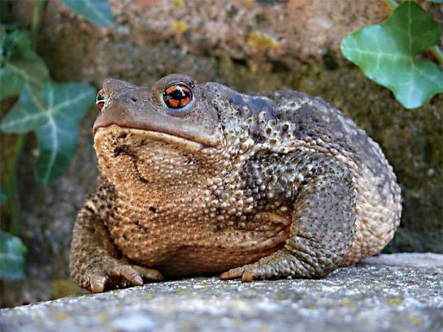

Узорчатый полоз

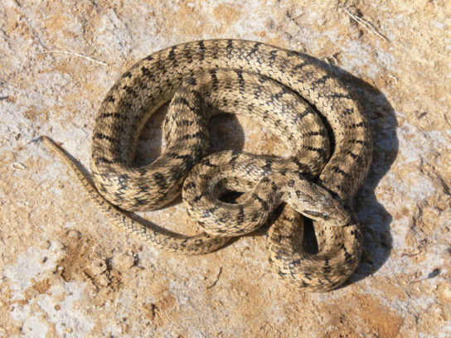

Обыкновенный уж

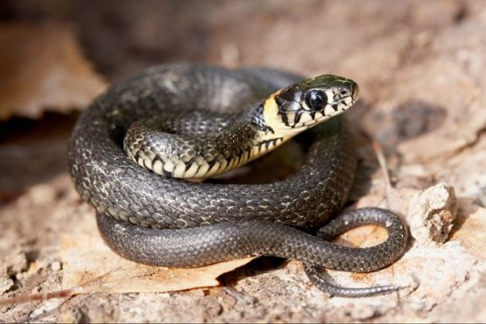

Живородящая ящерица

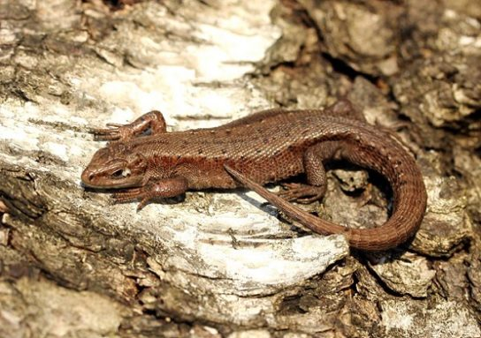

Обыкновенный щитомордник

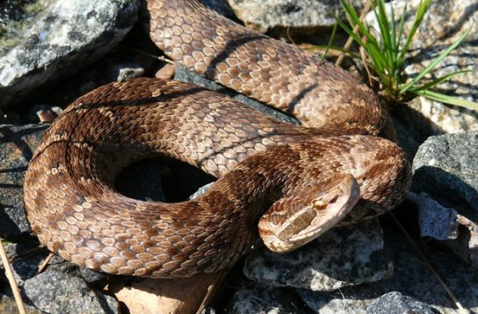

Заключение

Животный мир Байкала состоит не только из водных животных, рыб и беспозвоночных, но и фауны прибрежной зоны. Озеро окружают сибирские таежные леса и многочисленные горы, а значит, здесь есть традиционные для данной местности животные: медведь, лиса, россомаха, кабарга и другие. Пожалуй, самым удивительным и величавым представителем фауны прибрежной зоны Байкала является северный олень.

Возвращаясь к подводному миру, обязательно нужно отметить классического эндемика – байкальскую нерпу. Она представляет собой разновидность тюленя и обитает в водах Байкала уже несколько тысячелетий. Больше нигде в мире такой нерпы нет. Данное животное является объектом любительской ловли и на протяжении всего времени присутствия человека на берегах Байкала, используется в пищу. Байкальская нерпа не является исчезающим видов, однако для профилактики охота на нее ограничена.

На берегах Байкала обитает редчайшее животное из семейства кошачьих – снежный барс или ирбис. Количество особей крайне мало и исчисляется десятками. Внешне данное животное похоже на рысь, но при этом гораздо крупнее и обладает красивой, практически белой с черными отметинами шерсткой.